XI муниципальная конференция
«Инновации в системе образования Тутаевского МР: современный контекст и лучшие практики»

Муниципальное дошкольное образовательное учреждение
«Детский сад № 12 «Полянка»
Тутаевского муниципального района

«Аннотация на игровые мобильные пособия»

Автор: Монахова Елена Юрьевна, воспитатель

г. Тутаев, 2024 г.
Игровое пособие «Найди предмет по контуру»

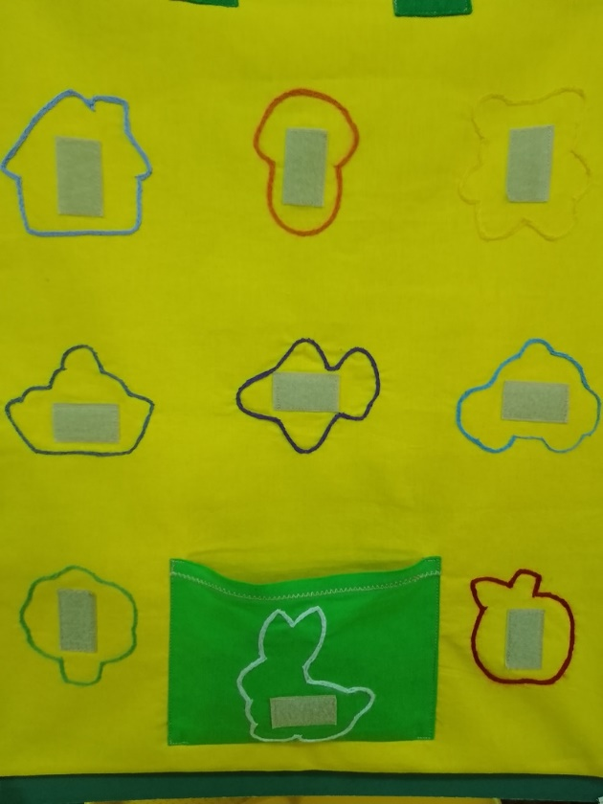
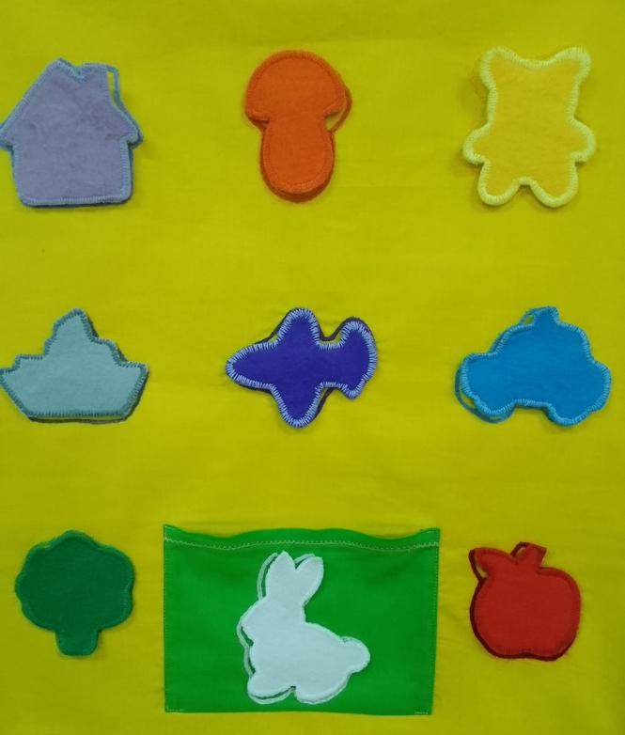

В ходе игры с данным игровым пособием у детей развивается внимание, мышление, зрительное восприятие.
Развивается сенсорика, зрительное восприятие, мелкая моторика, речь, коммуникация.Предназначено для детей 2-5 лет.
Пособие представляет собой игровое поле, выполненное из хлопчатобумажной ткани, на котором цветными нитями вышиты следующие контуры: домик, гриб, медвежонок, кораблик, самолёт, машина, дерево, зайчик, яблоко. В середине каждого контура пришита лента-липучка. Съёмные элементы (домик, гриб, медвежонок, кораблик, самолёт, машина, дерево, зайчик, яблоко) выполнены из фетра разного цвета, дублируют цвет контура. На изнаночной стороне пришита лента-липучка. Имеется карман для хранения съёмных деталей.
Игровое пособие можно разместить на мольберте, на столе или на полу.
Правила игры: Одновременно может играть один или два игрока. Детям предлагается определить по контуру предмет, найти его среди съёмных элементов, прикрепить, соотнося фетровую фигурку с контуром.

Игровое пособие «Волшебные дорожки»
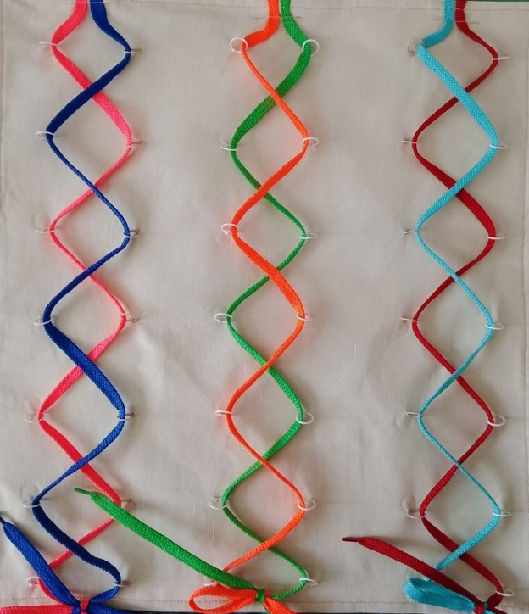

В ходе игры с данным игровым пособием у детей развивается внимание, фантазия,мелкая моторика пальцев и кистей рук, освоение навыка шнурования ботинок, ориентировка в пространстве, координация.
Предназначено для детей 3-7 лет.
Пособие представляет собой игровое поле, выполненное из хлопчатобумажной ткани. По всему полю пришиты металлические колечки. По верхнему краю поля пришиты 6 шнурков разного цвета (синий, красный, оранжевый, зелёный, голубой, розовый).
Игровое пособие можно разместить на мольберте или на столе, по возможности закрепить.
Правила игры: Одновременно может играть один или два игрока. Детям предлагается вставлять шнурки в колечки.
Варианты игры:
- Дети делаютобычную шнуровку, переплетая шнурки крест накрест.
- Дети делают плетение в соответствие со своими замыслами. Затем рассказывают детям, что у них получилось.

Игровое пособие «Пуговки»
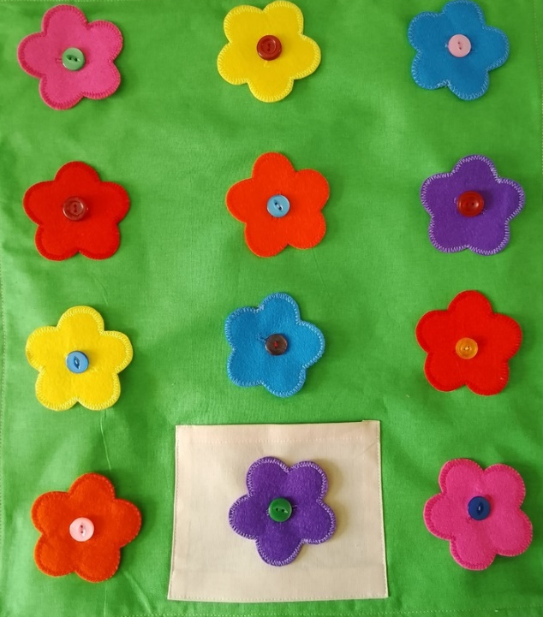

В ходе игры с данным игровым пособием у детей развивается внимание, фантазия, сенсорика, мелкая моторика пальцев и кистей рук, ориентировка в пространстве, координация. Формируется навык застёгивания пуговиц.
Предназначено для детей 3-7 лет.
Пособие представляет собой игровое поле, выполненное из хлопчатобумажной ткани. По всему полю пришиты разноцветные пуговицы. Имеется карман для хранения съёмных элементов.
Съёмные детали (цветы, осенние листья) выполнены из фетра. В центре каждого находится
прорезанная и обработанная петля для застёгивания пуговиц.
Игровое пособие можно разместить на мольберте или на столе, по возможности закрепить.
Правила игры: Одновременно может играть один или два игрока. Детям предлагается украсить лужок цветами или осенними листьями. Зимой можно предложить детям украсить ёлочку, повесив на пуговки небольшие мягкие игрушки с петельками.

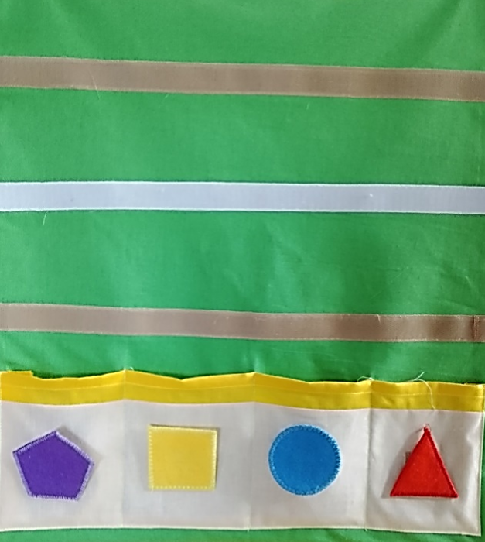
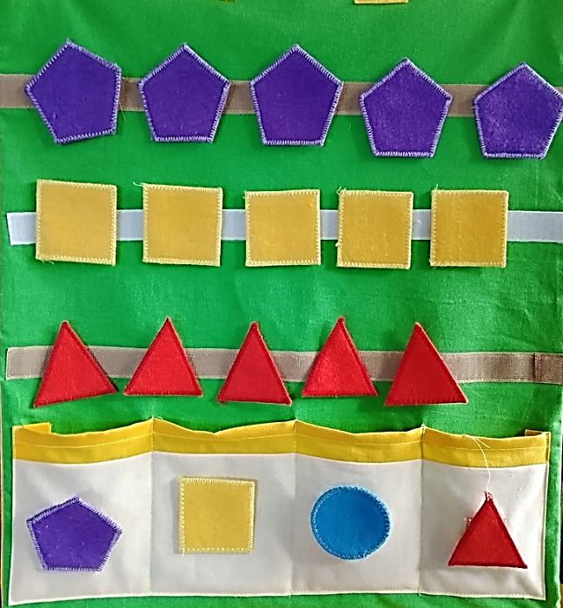
Игровое пособие «Весёлые цепочки»

В ходе игры с данным игровым пособием у детей развивается внимание, мышление, воображение, сенсорика, зрительное восприятие, мелкая моторика, речь, коммуникация. Дети знакомятся с геометрическими фигурами, формируется чувство ритма.
Предназначено для детей 2-7 лет.
Пособие представляет собой игровое поле, выполненное из хлопчатобумажной ткани, на котором пришиты три вертикальные полосы ленты-липучки. В нижней части поля имеются карманы для хранения съёмных элементов.
Съёмные детали(геометрические фигуры: треугольники, квадраты, круги, многоугольники, которые в ходе игры с младшими детьми можно называть домики) выполнены из фетра жёлтого, синего, красного, фиолетового цветов. На изнаночной стороне каждой фигуры пришита лента-липучка. Имеется карман для хранения съёмных деталей.
Игровое пособие можно разместить на мольберте, на столе или на полу.
Правила, варианты игры:
- Предлагаем детям сделать цепочки, состоящие из одноимённых фигур. Просим назвать цвет, назвать фигуры.
- Просим выложить цепочки по образцу, предложенному воспитателем.
- Предлагаем детям выложить цепочки, в которых чередуются 2 и более фигуры, например, треугольник и круг, закрепляем знание цветов.
- Предлагаем ребятам придумать своё чередование фигур.

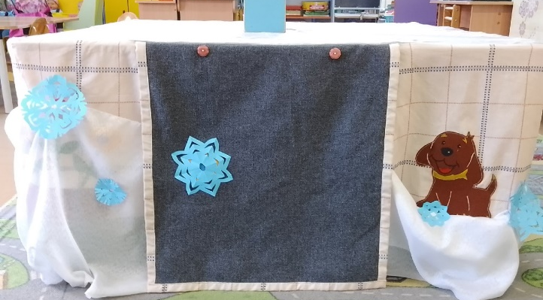
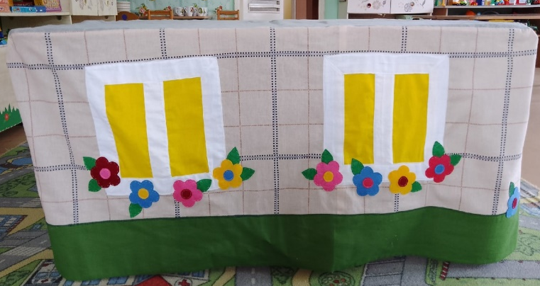
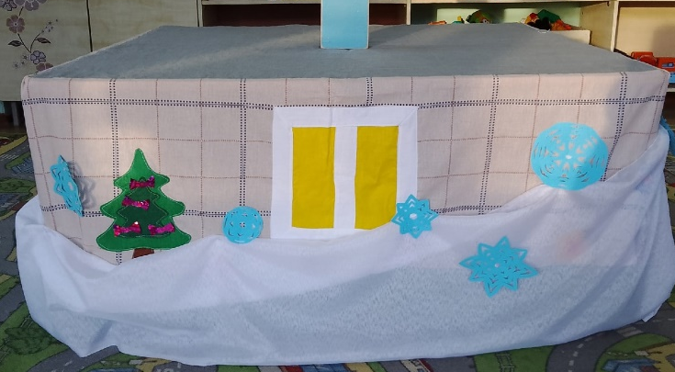
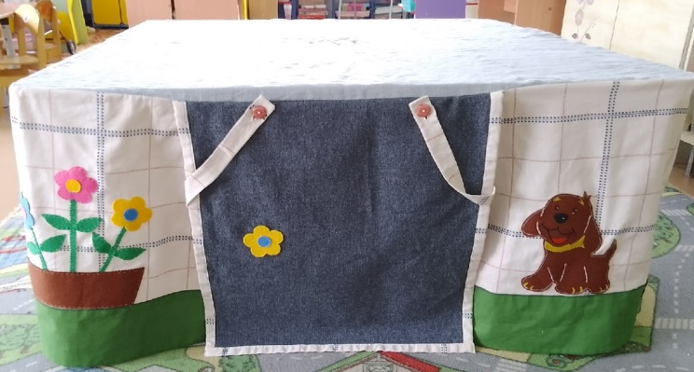
Ширма «Дом под столом»
Ширма представляет собой чехол, который надевается на два стола и имитирует дом со стенами, окнами и крышей. Ширма выполнена из хлопчатобумажной ткани.
Элементы декоративной отделки (цветы, клумба, яблоня, ёлка, собака, кошка) изготовлены из фетра. Дверь может открываться и закрываться.
Все стороны ширмы имеют единое стилевое оформление. Дети легко могут заменить одни детали оформления на другие, используя отрезы ткани, детали из бумаги, фетра. Элементы, вырезанные из фетра, имеют свойство соединяться между собой.
Ширму можно использовать для сюжетно-ролевых игр «Дом», «Семья», «Больница», «Детский сад» и как уголок уединения.
Предназначена для детей от2 до 7 лет.

Ширма «Кораблик»
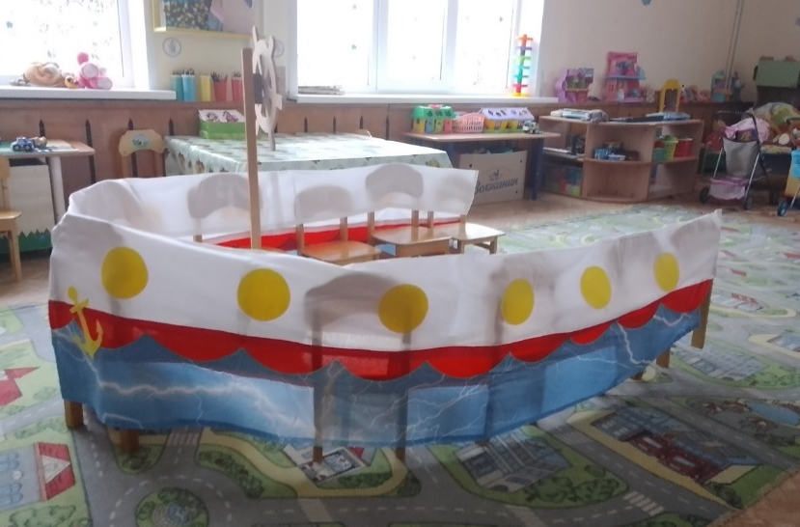

Ширма представляет собой два чехла, которые надеваются на детские стулья. Игровое пособие выполнено из хлопчатобумажной ткани с отделкой из фетра. Дети отправляются в путешествие, располагаясь по бокам и в центре корабля. Штурвалом управляет выбранный капитан.
Пособие можно использовать для сюжетно-ролевых игр, для организации занятий-путешествий, развлечений.
Движение корабля можно имитировать, если дети возьмут ширму в руки, построившись друг за другом и двигаясь в одном направлении.
Пособие предназначено для детей от 2 до 7 лет.

